Fiche élève :
N.C.I.S.
L'énigme de la flûte baroque

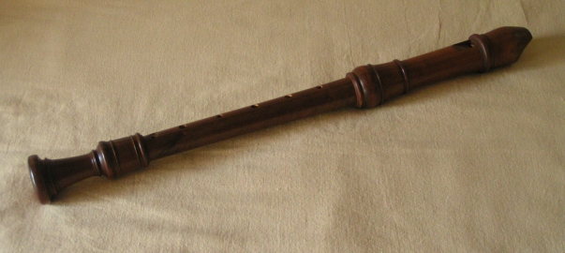
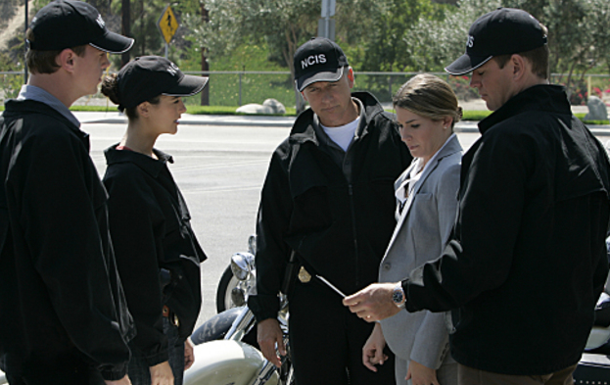

1714:Stradivarius fabrique 2 flûtes baroques
exceptionnelles identiques.
L'une d'elles existe toujours et est entreposée
sous haute surveillance au musée des arts baroques
de Vienne.
L'autre a disparu, suite à un séjour en France, durant la période révolutionnaire.

2008 : Un antiquaire russe affirme avoir retrouvé le
deuxième exemplaire et en propose 15 000€ au
Musée National de St Pétersbourg, qui en a aussitôt
demandé l'expertise.
Le conservateur du musée de Vienne lui a alors
envoyé un enregistrement sonore de l'autre exemplaire de la flûte Stradivarius en sa possession.


Les Experts

Votre mission, si vous l'acceptez :

Participer, en tant qu'experts des N.C.I.S.
( Nantais Chargés d' Investigation Scientifique ), à l'enquête permettant d' établir si la flûte retrouvée est bien une authentique Stradivarius.
Vu les sommes mises en jeu, une simple appréciation qualitative ne pourra suffire.
On attend donc un rapport technique et des preuves scientifiques.
Nous mettrons à votre disposition tous les moyens
Que vous demanderez ( si justifiés)..
Bonnes chances…
Ce document s'auto-détruira automatiquement 3 heures après lecture.

Fiche n°1 : à destination des enseignants

Date et lieu du stage : 05/12/2007 et 10/04/2008 à Treillières
Noms des membres du groupe de travail : Brion – Michalewicz – Sunyach -

Niveau concerné | 2nde MPI
Références B.O.

Objectif(s) | Déterminer ce qu'est un son musical et comment comparer 2 sons musicaux grâce à une démarche expérimentale d'investigation, mais sans connaissance théorique préalable.
Situation dans la progression | Après études de chaînes informatisées, apprentissage des outils de MPI.  Quelques situations-problèmes déjà étudiées.  Mais avant la partie CAN-CNA.
Pré-requis | Utilisation de l'oscilloscope et d'un logiciel d'acquisition ( paramétrage, acquisition de tensions variables ).  Notion de période et de fréquence et d'amplitude.
Conditions de mise en œuvre | Effectif : groupe de 20  Durée : 3h + 1h30  Lieu : Laboratoire informatisé.  Matériel à prévoir :  Micros , fils ,adaptateurs pour prise jack , oscilloscopes , H.P. sur ordinateur ,  Ordinateur avec carte d'acquisition et accès à Internet ) , diapason , guitare,  Flûte à bec (bois) , enregistrement sonore (fichier wave)d'une flûte ( émission d'un LA4 à 880 Hz d'assez bonne qualité ), livres Spé TerS.

Fiche n°2 : Prévision du scénario de la séquence : déroulement, contenu, travail individuel, collectif, en groupe, échange argumenté…

Etape de la démarche d’investigation | Durée | Activités des élèves | Activités du professeur
Elaboration du problème  Hypothèses  Investigation  Conclusion | 30à 45 min  30 min  2 H  1h30 | Par groupe de 3 : reformulation du problème posé par écrit.  Puis restitution devant le groupe-classe.  Discussion  Evocation de quelques pistes;  Par groupe : Recherche documentaire ( livres, Internet ).  Formulation des hypothèses ou pistes permettant de répondre à la problématique posée.  Proposition d'un protocole.  En groupe-classe, présentation des hypothèses et des protocoles puis  discussion argumentée  Expériences, mesures, discussions internes.  Rédaction d'un rapport dans chaque groupe.  Présentation orale par groupe( à 3 comme en T.P.E.)  Possibilité donnée aux élèves de poser leurs questions après la prestation de chaque groupe, puis discussion collective. | Motivation des groupes ( "compétition entre labos d'experts")  Interdiction de toute recherche sur Internet.  Personne référente.  Explication simple des termes techniques rencontrés.  Règlement des problèmes techniques  Au milieu des élèves.
Structuration des connaissances |  | Conclusion collective.  (En principe, pas de connaissances nouvelles exigibles en M.P.I. dans ce domaine) | Synthèse des méthodes utilisées, de leurs limites, des erreurs à éviter, des "bonnes habitudes" à prendre et des problèmes rencontrés.  Approche de l'échantillonnage ( repris ultérieurement)

Fiche n°3 : Compte-rendu de la séquence réalisée en classe : hypothèses inattendues des élèves, écart(s) au scénario, gestion des imprévus, remédiation (immédiate ou différée) …

Actions et réactions des élèves | Interventions du professeur
Tendance, au début, à se précipiter sur Internet ou sur un micro.  Tous ont cherché et trouvé facilement la note émise par l'enregistrement original ( La 4) (par guitare, diapason ou flûte ).  Tous ont voulu visualiser un son à l'oscillo pour voir ce qui change ( voix ou flûte).  Tous ont fait voulu faire une acquisition du son de la flûte, pour mesurer la fréquence et la comparer avec celle de la flûte originale, seuls certains ont jugé utile de faire la même chose avec le diapason ou la guitare.  Hypothèse inattendue : "peut-être que la force du souffle a une influence sur le son et la forme du signal ?"  Beaucoup se sont contentés, au début , de comparer les fréquences. Certains ensuite ont essayé de comparer plus précisément les formes des tensions obtenues.  Echantillonnage et numérisation des sons ont donné des résultats très variables suivant les groupes( "Pourquoi j'ai pas la même courbe que l'autre groupe,alors que j'ai soufflé pareil!!")  Nombreux problèmes "techniques" de prises de son et de paramétrage du logiciel.  Imprévu : Bien que certains groupes en aient parlé un peu au début (car vue dans les livres ), personne en pratique n' a demandé à effectuer une analyse harmonique par Fourier des signaux obtenus.  Apparition consécutive de nombreuses fréquences parasites en plus des harmoniques habituelles.  A la fin, après les prestations orales des groupes, plusieurs réactions intéressantes des élèves:  "Si on joue plus fort, est-ce-que çà change le spectre ?"  "fn = n f₁ , c'est quoi ta formule ? J'y comprends rien !!…"  " Pourquoi, alors qu'on avait les mêmes sons à écouter et à étudier, certains groupes ont conclu que la flûte retrouvée n'était pas une vraie Stradivarius alors que d'autres ont soutenu le contraire ??" | "Obliger" à préciser par écrit la démarche envisagée.  Insister pour que les élèves précisent et comprennent bien la signification des termes employés ( hauteur, amplitude, fréquence..)  Et leur correspondance visuelle.  Possibilité leur a été donnée de tester cette hypothèse.  Prendre de la distance par rapport aux résultats donnés par l'ordinateur et conserver un regard critique, car il n'est pas parfait.  L'ordinateur peut-il se tromper? Nous reprendrons ce problème par la suite en MPI.  SOS dépannage ( très fréquent en MPI vu la complexité de certains montages ! )  Un petit coup de T.P. "Top" :  "Certains m'ont demandé si on avait un analyseur d'harmoniques et de spectres…."  Démonstration du prof de ce nouvel outil ( en fait déjà présent dans le logiciel utilisé ).  Ceci a permis de rendre moins superficielle la comparaison des courbes  Bien adapter l'intervalle de numérisation et le zoom du spectre.  Ne pas mentionner de formule si on n'est pas capable de l'expliquer à un public…  Nous reviendrons plus tard sur la façon dont l'ordinateur traduit en "numérique" le son enregistré….

Document(s) annexe(s) : travaux d’élèves, grille d’évaluation, documents utilisés…

L'évaluation a été faite sur 10 ( alliée à une autre note sur 10) en adoptant une répartition de points proche de celle utilisée en T.P.E. ( Note pour l'investissement – Note pour la production et note pour l'oral ), afin de privilégier la démarche plutôt que le résultat.

Quelques exemples ( non modifiés ):

Compte rendu

La flûte trouvée est-elle identique à l’autre stradivarius.

I) Hypothèse :

1) Si deux instruments différents jouent la même note la fréquence est-elle la même ? Si non, les deux flûtes devraient avoir les mêmes fréquences si elles sont identiques.
2) Les deux flûtes ont-elles le même spectre sonore ?

II) Protocole et résultat :

Hypothèse 1 :
On enregistre la tension du la3 d’une guitare et d’un diapason, en utilisant l’interface d’acquisition Généris 5+ relié à un micro.
On trouve les mêmes résultats pour les deux instruments :
-442.668 Hz pour le diapason.
-442.857 Hz pour la guitare.

En prenant en compte le degré d’erreur due à la manipulation faite par un humain, on peut dire que la fréquence d’une note ne change pas suivant l’instrument. On ne peut donc pas différencier deux instruments grâce a la fréquence.

Hypothèse 2 :
On utilise l’analyseur d’harmonique de Généris 5+ pour avoir le spectre des deux flûtes.
On sait qu’une note est composée de plusieurs fréquences : si celles trouvée sont les même sur les deux instruments c’est qu’il jouent la même note.
C’est le cas pour les deux flûtes. Néanmoins l’amplitude diffère selon la qualité de l’instrument et sa nature.
Dans le cas présents les deux flûtes jouent la même notes le La 4 ( car la note est de 880 Hz, soit 2 fois le la3) mais ne sont pas identiques car l’amplitude de la flûte enregistrée est différente de celle trouvée.

a)Courbe de tension et spectre sonore de la flûte stradivarius.

b) Courbe de tension et spectre sonore de la flûte a bec trouvée.

Conclusion :
Les deux flûtes n’ont pas le même amplitude pour le la4 : elles sont donc différentes.

- Reformulation du problème :

Comment différencier la flûte STRADUVARIUS d’une contrefaçon ?
- Différences de son ?
- Même matière / même forme ?
- Même fréquence / même tonalité ?

- Hypothèse :

Si les deux flûtes étaient bien des STADIVARIUS elles auraient la même fréquence donc le même son !

- Protocole :

Grâce à l’enregistrement du conservateur de Vienne, nous avons comparé le LA des deux flûtes.



Nous enregistrons sur Generis 5+ la courbe représentative de la flûte STRADIVARIUS. A partir du logiciel, on obtient la période et la fréquence :
- T= 1.14086 ms
- f = 876.531 Hz

La courbe représentative est sinusoïdale, le son de la flûte est donc qualifié de pur.

A partir d’un micro branché à l’oscilloscope lui-même branché au voltmètre, nous avons enregistré le son de la deuxième flûte afin de comparer les deux courbes obtenues. Ainsi nous avons la fréquence et la période :
- T = 1.15205 ms
- f = 868.021 Hz

Conclusion :

Bien que la période semble assez proche de celle de la STRADIVARIUS on observe une différence entre les deux fréquences (environ 8 Hz). Cette remarque est justifiée par la différence entre les 2 spectres.
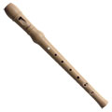
On peut donc conclure que notre flûte n’est pas une STRADIVARIUS !!!

COMPTE RENDU ENIGME

•On cherche à trouver si la flûte connue de Stradivarius correspond à celle trouvée par l’antiquaire.

• On suppose que l’on trouve des ressemblances entre les deux flûtes grâce à l’observation des spectres sonores des deux fûtes.

• On cherche tout d’abord à connaître la note jouée par la flûte de Stradivarius. Pour cela on compare l’enregistrement avec celui d’un diapason, qui joue un la. Cette observation nous permet d’affirmer que la note jouée est un la.

• On doit donc jouer un la avec les flûte de l’antiquaire. On branche un micro au voltmètre et nous jouons la note trouvée. Sur le logiciel Généris 5+ on enregistre la vibration sonore émise par cette flûte.

Voici la vibration sonore et le spectre de la flûte originale.

Voici la vibration sonore et le spectre de la flûte de l’antiquaire.

• Tout d’abord, sur les vibrations sonores, on obtient une fréquence et une période très proche :

Flûte originale Flûte étudiée
Période 0.00116908 s Période 0.00108808s
Fréquence 865.37 Hz Fréquence 880Hz

• On observe que ces deux analyses sont presque identiques.

• Il faut ensuite observer les spectres. Leur amplitude est différente, en effet les fréquences de la flûte originale sont : 873,8Hz puis 1785Hz puis 2674Hz et enfin 3583Hz
Tandis que celles de la flûte étudiée sont :
866.6Hz puis 1733Hz puis 2618Hz et enfin 3484Hz.

• Il y a donc de grosses différences entre les deux spectres, on peut donc dire que la flûte comparée à celle d’origine n’est pas identique, elles ne produisent pas le même son.

